嘉義市政府暨所屬機關學校111年員工協助方案
－虎你健康 ｉ抵嘉運動方案
111年3月29日府人任字第1112401395號函訂定
壹、依據
- 嘉義市政府暨所屬機關學校111年員工協助方案實施計畫。
- 嘉義市政府員工協助方案110年推動情形調查回應結果分析報告。
貳、目標
期許同仁藉由自發性參與運動自主健康管理，養成日常運動的良好習慣，藉以增強同仁於職場上有較佳的體能，進而提升行政效能及服務品質。
叁、實施期間
自民國111年1月1日起至111年12月31日止。
肆、實施對象
嘉義市政府(以下簡稱本府)及所屬各機關學校職員、約聘僱人員、工友(含技工、駕駛)及臨時人員等。
伍、實施內容及方式
- 進行方式：擇定較普及且常見之「健走」、「慢跑」及「走樓梯」等
三個項目，員工個人每月得視健康體能情況，任選實施運動自主健康管理檢核表(如附件1)內之一種以上運動項目為目標，並完成該運動項目所訂檢核標準。
- 查驗檢核
(一)為便利同仁簡易掌握運動自主健康管理情形及成果呈現，同時結合
智慧e化管理，請各參加人員於次月5日前填寫檢核表並檢附個人
手機健康管理APP成果截圖(或其他證明資料)，交由服務機關學校
人事單位查證確認是否達成各運動項目所訂之檢核標準後予以登
記，確認登記名冊如附件2。
(二)另提供幾樣常見手機健康管理APP軟體操作及顯示介面介紹詳如附
件3-常用手機健康管理APP介紹，鼓勵同仁多加利用。
陸、各機關配合事項
各機關學校應積極鼓勵同仁參與本方案，並得視實際執行成效，適時於公開場所或會議上表揚同仁。
柒、獎勵措施：依據參加人員實施結果，分別於8月及12月辦理敘獎。
- 個人4至7月；8至11月每月均完成並達到運動自主健康管理檢核標
準者，各核予嘉獎2次。
- 個人4至7月；8至11月各有3個月完成並達到運動自主健康管理檢
核標準者，各核予嘉獎1次。
捌、成效評估
參與本方案，以各機關員工實際參與率(實際達到檢核標準4個月以上人數／機關12月份現有人數)評估效益。
玖、經費來源
本方案所需經費，由本府人事處111年人事業務及各機關學校相關經費項下支應。
拾、本方案如有未盡事宜，得視實際需要隨時修訂、補充之。

附件1 實施運動自主健康管理檢核表
111年 月份
個人基本資料
機關(單位)學校 |  | 姓名
職稱 |  | 生理性別 | □男 □女
運動項目及檢核標準(個人至少應任選下列其中一項完成)
運動項目 | 每月檢核標準 | 運動者  自我檢核 | 人事單位  查證情形
健走 | 1.每週至少健走4天；或每  月健走合計達16天以上。  2.每天健走步數達6,000步以上。 | □每週至少健走4天；或  每月健走合計達16天以  上。  □每天健走步數達6,000步以上。 | □未實施  □已實施但未完成  □符合標準
慢跑 | 1.每週至少慢跑4天；或每  月慢跑合計達16天以上。  2.每天慢跑達5公里以上。 | □每週至少慢跑4天；或  每月慢跑合計達16天以  上。  □每天慢跑達5公里以上 | □未實施  □已實施但未完成  □符合標準
走樓梯 | 1.每週至少走樓梯4天；或  每月走樓梯合計達16天以  上。  2.每天走15層樓梯或走樓梯階梯數達300階以上。 | □每週至少走樓梯4天；  或每月走樓梯合計達16  天以上。  □每天走15層樓梯或走樓梯階梯數達300階以上。 | □未實施  □已實施但未完成  □符合標準
人事單位確認核章：
附註：
一、實施時間：自111年1月1日起起至111年12月31日止。
二、每月個人視健康體能情況任選1種以上項目實施。
三、當事人於次月5日前填寫本檢核表及檢附前一個月運動之手機健康管理
APP成果截圖(或其他證明資料)交由服務機關學校人事單位查證，確認登記
四、獎勵措施：依據參加人員實施結果，分別於8月及12月辦理敘獎。
(一)個人4至7月；8至11月每月均完成並達到運動自主健康管理檢核標準
者，各核予嘉獎2次。
(二)個人4至7月；8至11月各有3個月完成並達到運動自主健康管理檢核
標準者，各核予嘉獎1次。

附件2
(機關學校)111年實施運動自主健康管理確認登記名冊
單位 | 職稱 | 姓名 | 運動項目代號 | 完成 月份 | 檢核表張 數 | 備註
附註：運動項目代號1.健走 2.慢跑 3.走樓梯

附件3-常用手機健康管理APP介紹


- 通用性app
- iphone內建app-健康：瀏覽-健身-活動紀錄、體能訓練
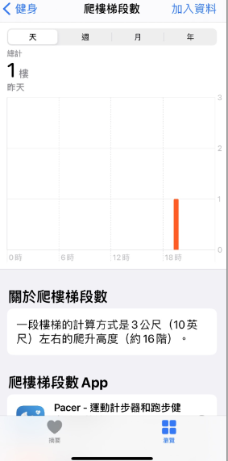
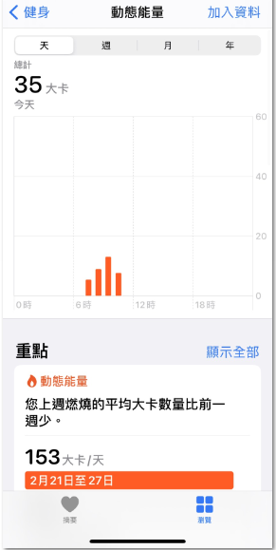
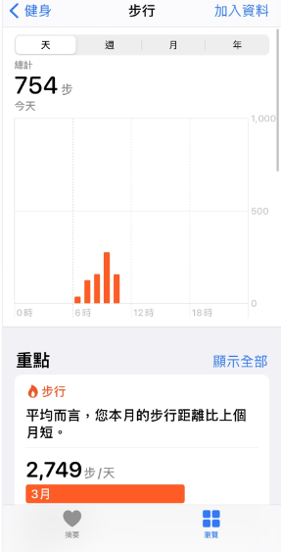
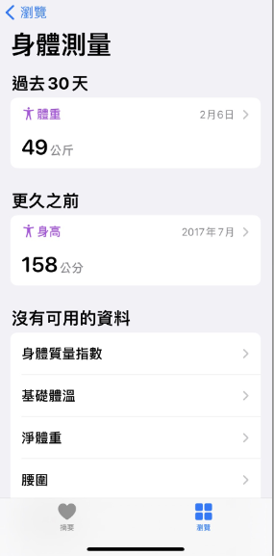
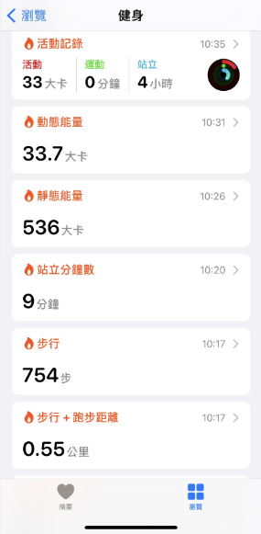


- 小米運動

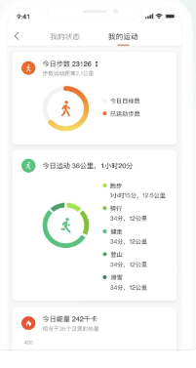
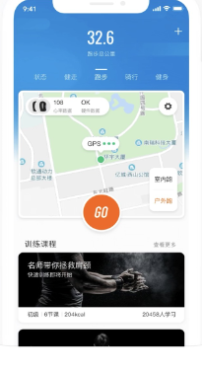

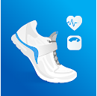
- 個別性app
- Pacer-運動計步器和跑步健身減肥

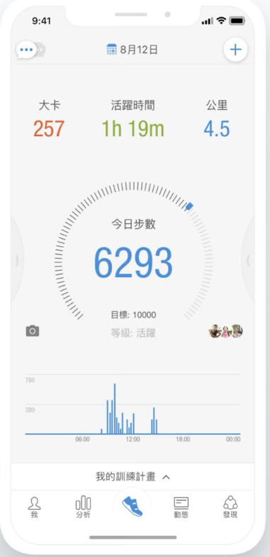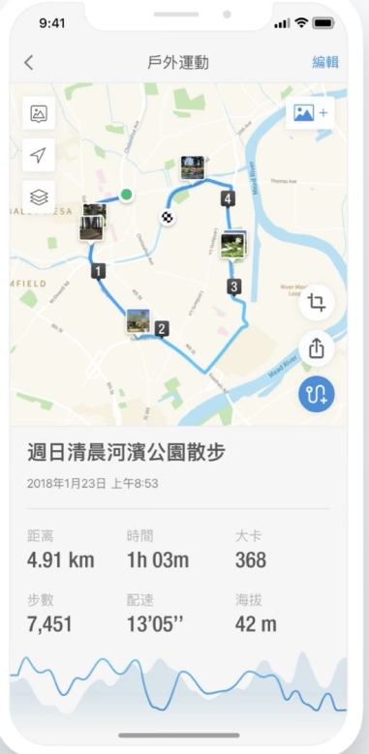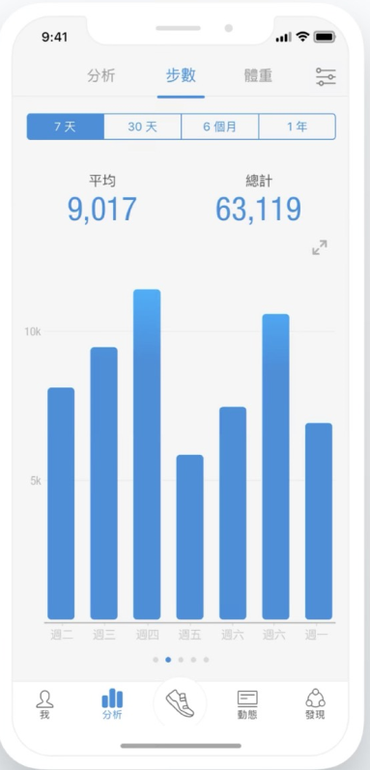
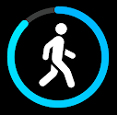
- StepsApp計步器

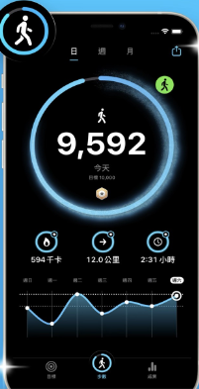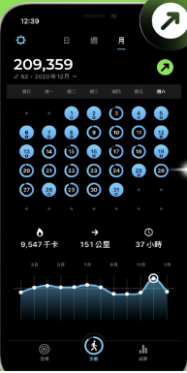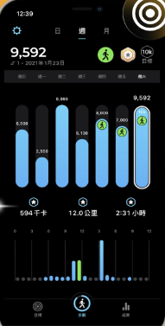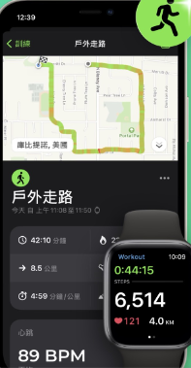

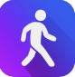
- 計步器及卡路里計算器



